**인간 컴퓨터 상호작용 입문 과제 #3-1**

건축사회환경공학부

2015170313

한빈

**Photo Organization: Requirements and User Analysis**

1. Requirements:
2. 애플리케이션의 목표

내가 구현할 Photo Organization Software의 목표는 초보자가 사진을 체계적으로 분리할 수 있으며 직관적으로 분류 및 검색이 용이하도록 하는 것이 목표이다. 사진을 분류 할 때 추가적인 소프트웨어가 없다면 사용 디바이스가 핸드폰일 때에는 어플에서 생성되는 폴더에 저장이 된다. 컴퓨터에서는 사용자가 직접 ‘내 컴퓨터’에서 폴더를 생성하고 넣는 작업이 필요하다. 이를 쉽게 하기 위해서 직관적으로 폴더분리를 도와주는 기능과 이를 토대로 검색하는 방법을 통해 사진을 쉽게 찾을 수 있게 해준다. 해당검색을 할 때는 인공지능을 이용하여 검색을 하는 방법과 사용자의 방식대로 정리한 구조 속에서 찾는 두 가지 방법이 있다.

1. Functional requirements

-인공지능 분류하기: 기계학습을 통해 사진의 형태를 분석하여 인간/ 동물/ 풍경 등의 카테고리로 분류 할 수 있도록 한다. 이때 카테고리는 사용자가 선정을 할 수 있으며 잘못 분류된 것을 바로잡는 기능이 추가된다.

-사용자에 맞추어 분류하기: 사용자 별로 사진에서 차지하는 종류의 비율이 다르므로 처음 사진 분류 소프트웨어를 실행할 때 목적이나 많이 저장하는 사진의 종류, 자주 찾는 사진의 종류 등의 간단한 정보를 입력 받아서 개인화한다.

-키워드 역할을 하는 사진에서 이미지 검색이 가능하도록 한다.

대충의 사진의 궤도를 그리면 데이터의 형태를 분석하여 비슷한 사진을 보여준다.

1. UI requirements

Functional:

-맨 처음 화면을 들어갔을 때 사진 분류하기/ 사진 검색하기를 선택 할 수 있도록 하는 두 개의 버튼을 띄운다.

-검색 된 사진에 해당하는 것으로 추측되는 리스트가 뜨는 창이 최종적으로 뜨며 그 중에 있으면 선택/ 없으면 재검색을 할 수 있도록 한다.

Non Functional:

-사진 하나 하나가 눈에 띄기 위해서는 바탕색이 어두운 색을 띄어야 할 것이다. (ex. Gray~Black)

-폴더를 확인 할 수 있는 부분, 검색을 할 수 있는 부분 , 메타데이터 지정하는 부분 등의 필수요소를 제외하고는 화면에서 한번에 할 수 있는 기능을 최소화 할 것이다. 직관성을 위해서 화면을 구성하는 Component 들을 필수적인 것을 제외하고 최소화하는 방법을 사용할 것이다.

1. Considerations

- Target user group:

본 과제에서 구현할 소프트웨어는 사진분류에 익숙하지 않은 이용자들 즉, 평소에 사진을 전문적으로 분류하지 않고 기본 소프트웨어나 폴더정리를 통해서만 사진을 관리하던 이용자들이 좀 더 수월하게 관리할 수 있도록 하는 소프트웨어이다. Skill Level이 Novice에 해당한다고 볼 수 있다.

- Devices and Platform:

본 소프트웨어를 이용하기 위해서는 컴퓨터에 설치한 후 원하는 사진 폴더를 연결하면 사진을 분류할 수 있도록 구현될 것이다. 컴퓨터에서만 사용 가능하다.

-Operating environment and Usage contest

1. User analysis
2. User Group의 short interview를 진행하였다.

(인터뷰 질문지는 맨 아래의 부록 참조)

인터뷰 A.

-인터뷰 일자: 2018-10-19

-사용자 숙련도: 초급자

-사용 사진분류 소프트웨어: 평소 휴대폰으로 사진을 찍으며 iPhone의 자동분류 기능을 이용한다. 기존 디지털 카메라에 저장 된 사진의 경우 pc에 연도별 폴더로 관리하고 sub 폴더로 주제별 분류를 한다.

-영상 제목:

<https://www.youtube.com/watch?v=vaCkipvCzbM&feature=youtu.be&app=desktop>

인터뷰 B.

-인터뷰 일자: 2018-10-22

-사진분류기 소프트웨어 사용여부: 스마트폰의 애플 기본 분류 소프트웨어를 사용하며 휴대폰에서의 분류를 많이 이용한다.

-사용자 숙련도: 초중급자

-영상 링크: <https://www.youtube.com/watch?v=IyOWlLA8MQw>

1. Direct user requirements

-사진의 검색이 어려우므로 문서의 키워드 검색 기능과 같은 역할을 하는 기능이 있었으면 좋겠다. 사진을 찍은 후 저장이 되고 난 후 한참 지난 후 사진의 검색이 어렵다.

- 폰 사진 분류기의 경우 자동 백업기능(클라우드 연동)이 되면 좋을 것 같다.

- 태그 검색 기능이 있었으면 좋겠다.

- 저장공간 관리가 잘되면 좋겠다.

- 분류하기 쉬웠으면 좋겠다.

1. Cognitive/ergonomic requirements

-음성인식이 되면 좋을 것 같다. 음성인터페이스가 요즘 많이 적용되는데 음성으로 ‘명령’ 할 수 있으면 좋을 것 같다.

-사용자가 즐겨 쓰는 메뉴가 상단 / 처음 노출되는 등의 개인화가 적용되면 좋겠다.

1. Usage scenarios.

Scenarios A. 초기 사용자 설정

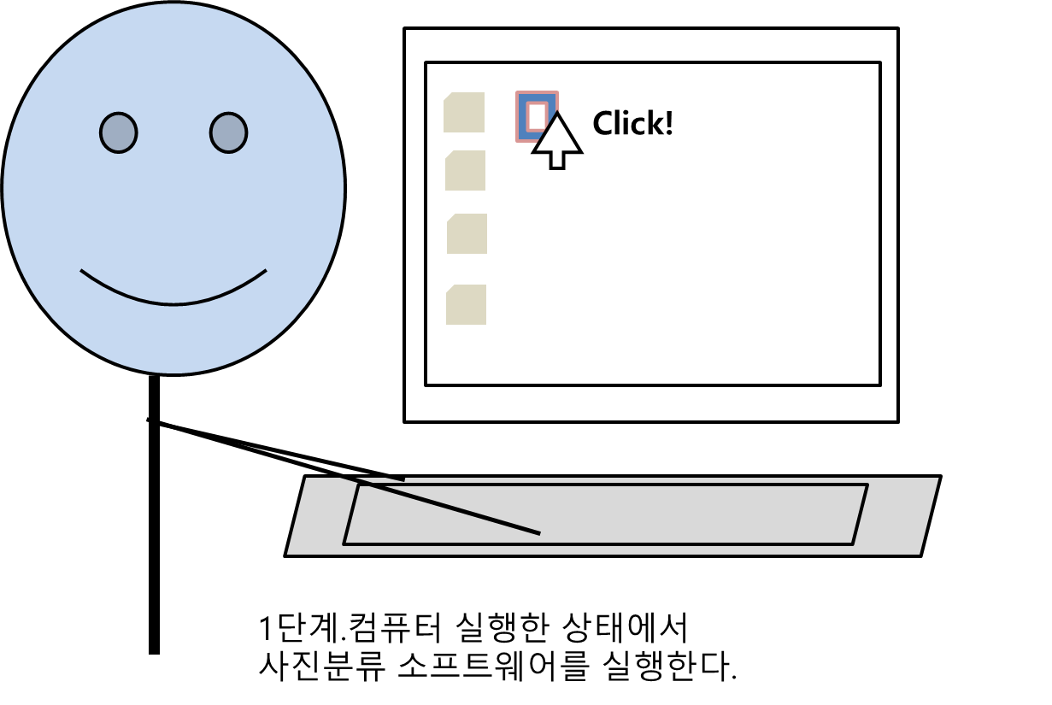

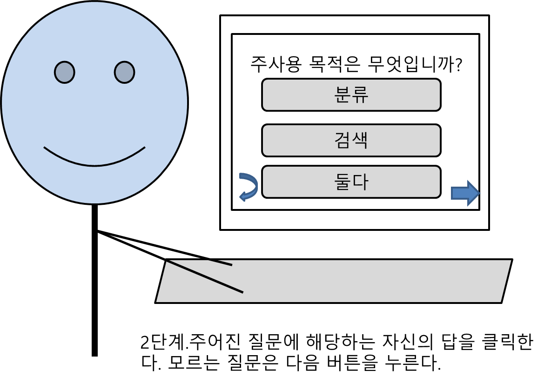

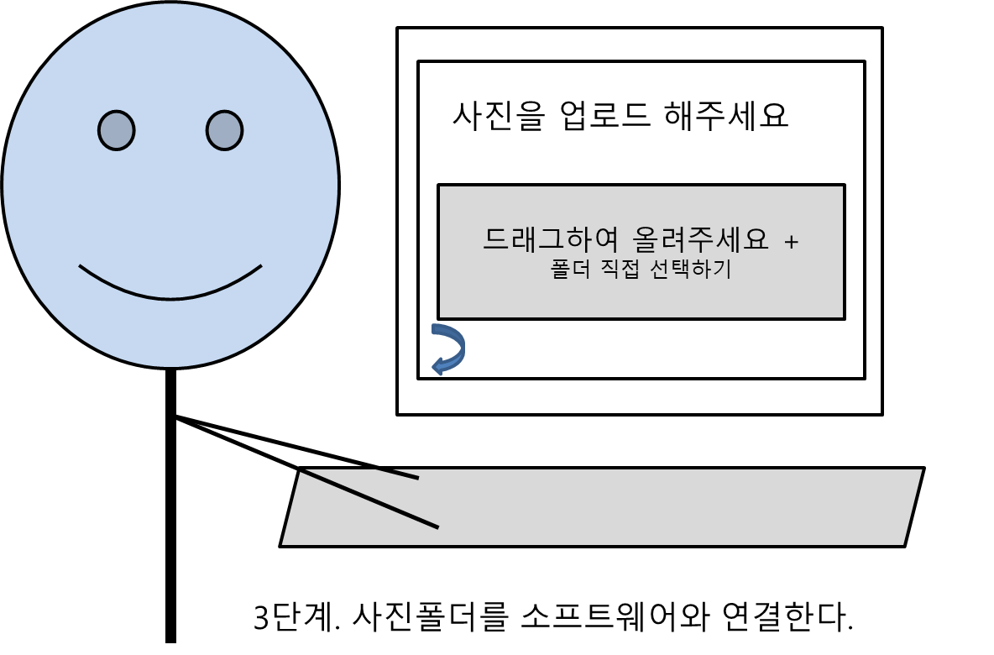

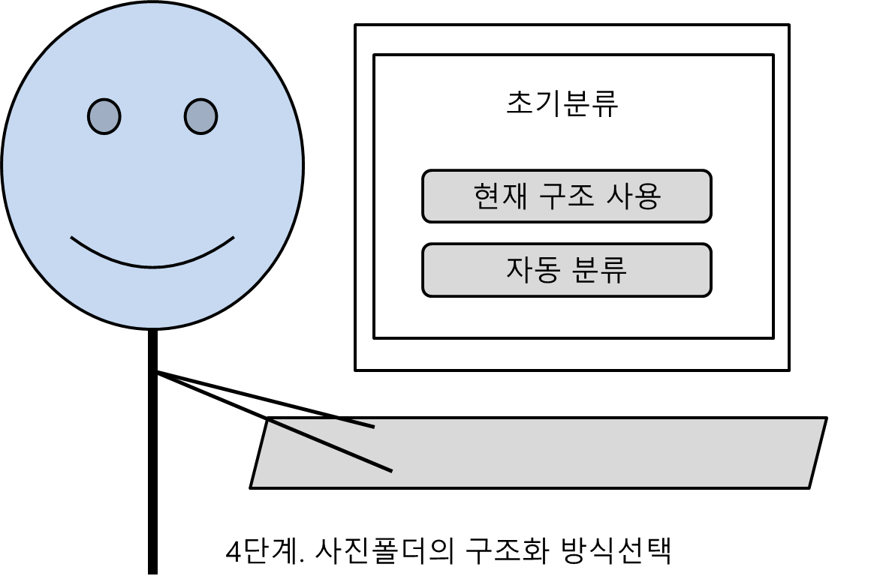

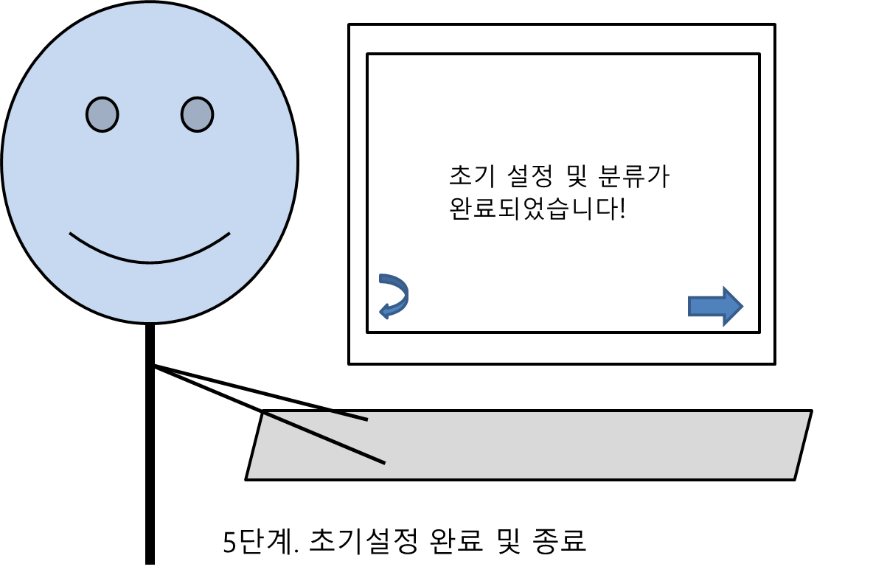

Scenarios B. 사진 검색

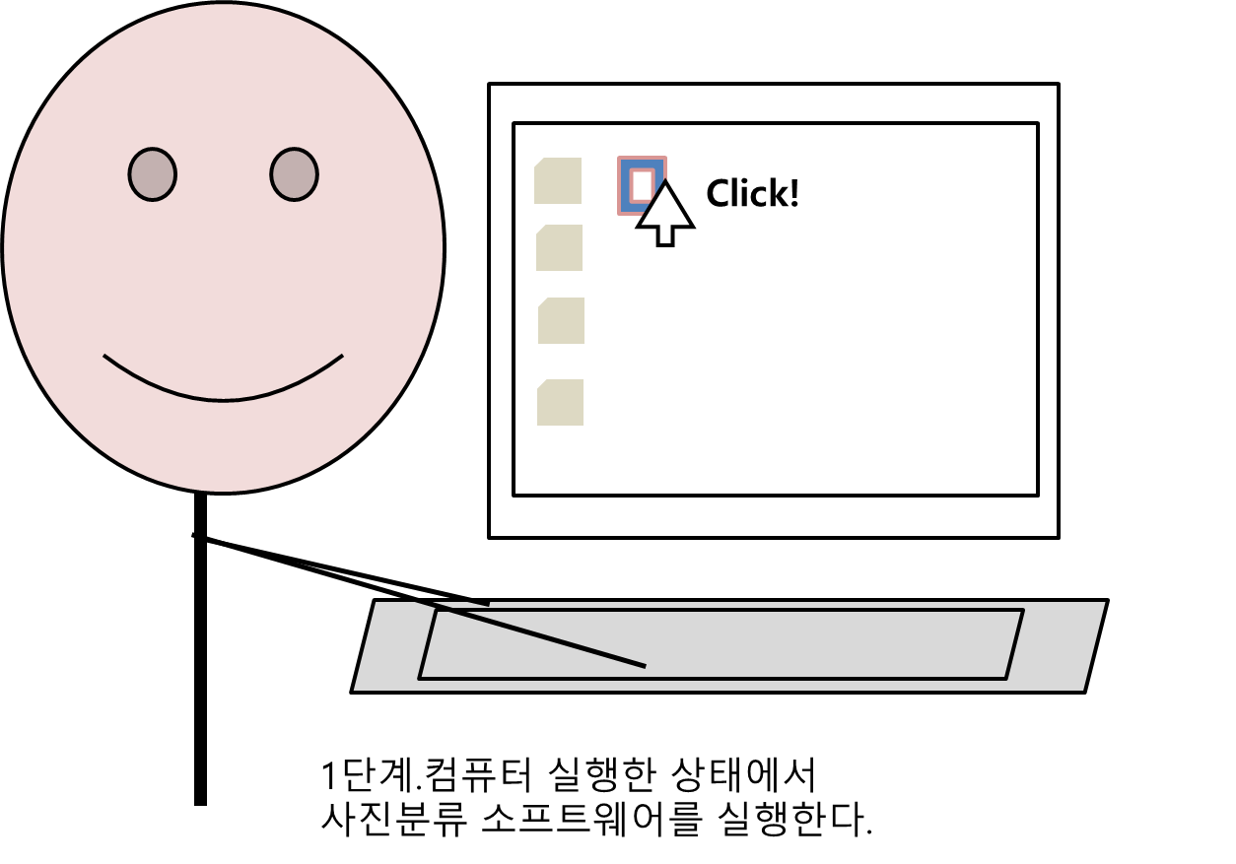

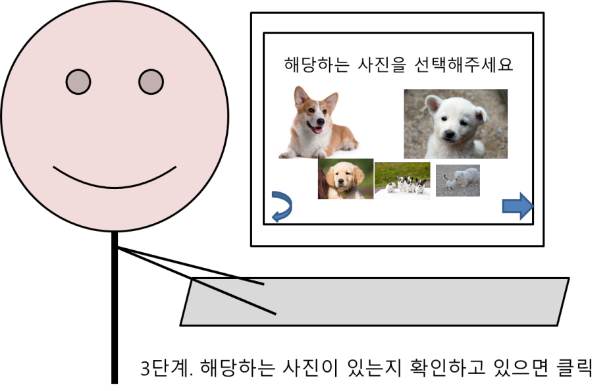

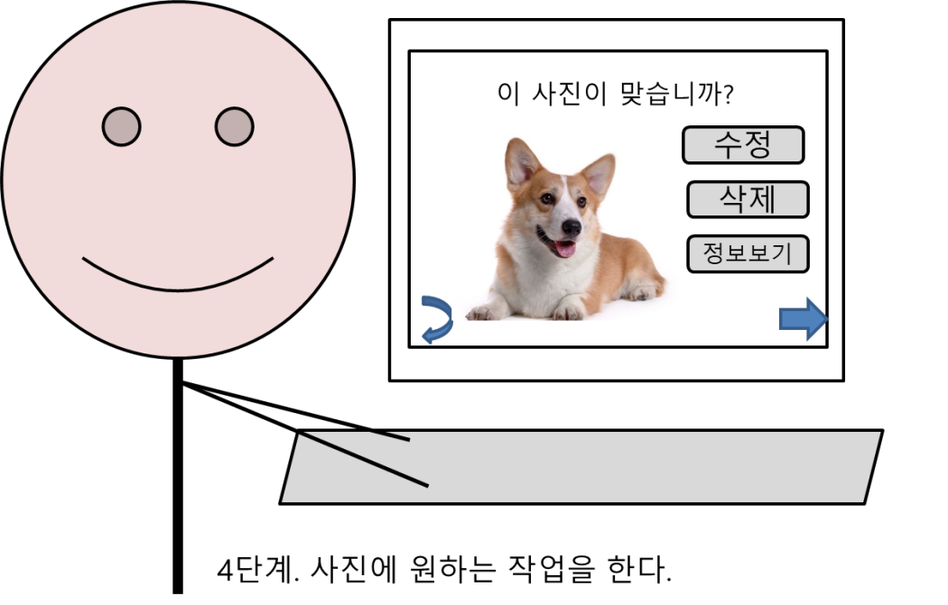

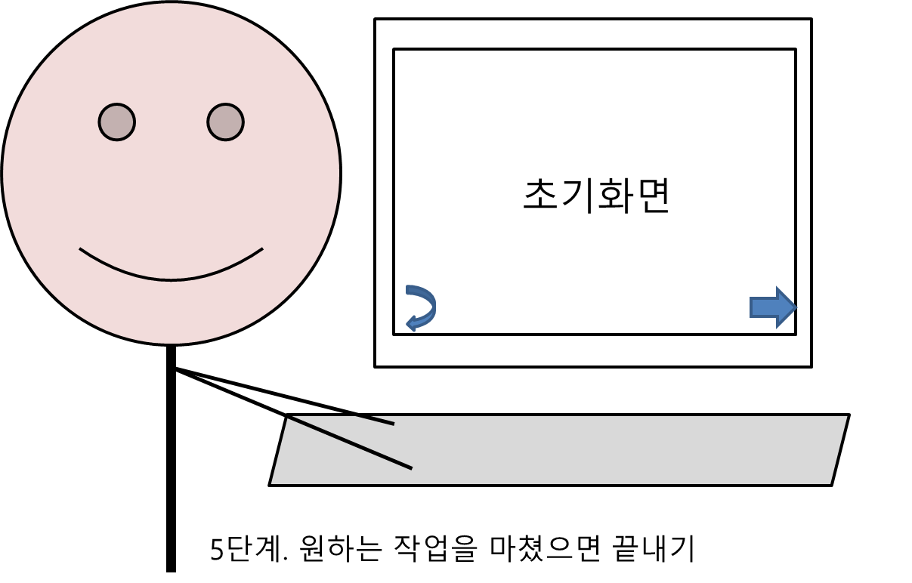

1. Rough interaction model

Scenarios A. 초기 사용자 설정

1 . 사진분류 소프트웨어 아이콘 클릭

P->BB

2. 질문에 해당하는 자신의 답을 클릭. (질문 약 3~4개)

M->P->BB-> M->P->BB-> M->P->BB

3. 폴더 선택.

M->P->BB

4. 사진폴더의 구조화 방식선택.

M->P->BB

5. 초기설정 완료 및 종료

P->BB

총 시간: P*7+BB*7+M*5

Scenarios B. 사진검색

1 . 사진분류 소프트웨어 아이콘 클릭

P->BB

2. 원하는 검색어 입력

K

3. 사진선택.

M->P->BB

4. 원하는 작업수행

W->M->P->BB

5. 초기화면 및 종료

P->BB

**부록 A .인터뷰 질문지**

1.평소 사진 분류 소프트웨어를 사용하는가?

1)핸드폰에서 많이 사용하는지

2)컴퓨터에서 많이 사용하는지

2. 보유한 사진의 양은?

2.현재의 분류 하는 방법을 이용하는 이유는?

3.사진 분류 소프트웨어에서 제일 안 좋은 요소는?

1)설치가 복잡

2)디자인이 안 예쁨

3)저장 공간이 많이 든다.

4)기타의견

4,사진 분류 소프트웨어에 있었으면 좋겠는 기능?

5.디자인적으로 만족했으면 좋겠는 요소?

-1) 소프트웨어 색이 어떤 계열이면 좋을까 (선택해주세요)

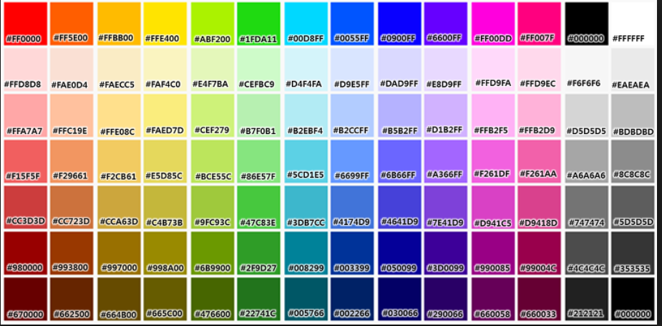

6.사진 분류를 자동으로?/ 나의 의도를 반영해서 폴더를 만드는 것이 좋은지?